Week 5 Report

이번 과제에서는 지금껏 분석해온 데이터을 기반으로 의미있는 column을 선정하여 column간의 분석을 수행해 보았다.

**LCA Analysis**

우선 LCA에서의 데이터에 대한 reminding 하자면 크게 VISA_CLASS ,JOB_TITLE/SOC_TITLE’, WORKSITE_STATE, PREVALIING_WAGE가 있었다. 대부분의 비자는 가장 기본적인 H-1B였으며 LCA를 통해 미국으로 입국하는 노동자들은 전반적으로 computer 분야의 직종의 노동자였다. 대부분이 캘리포니아 주로 유입되며 이는 미국의 첨단 산업 단지인 실리콘 밸리에 고용됐을 것이라 추정된다. PW의 경우 평균이 96000달러 정도이다.

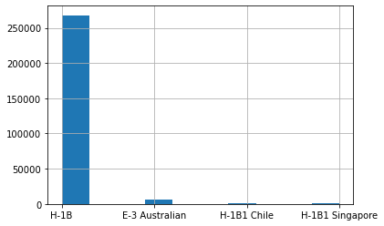

<LCA ‘VISA_CLASS’ histogram>

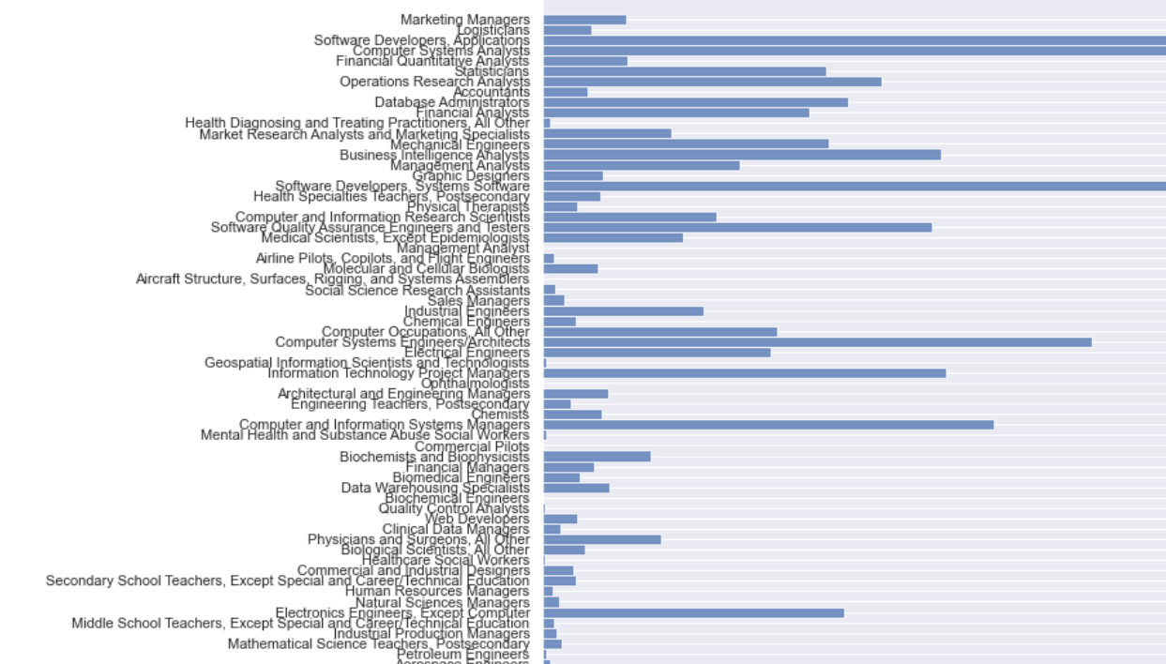

<LCA ‘SOC_TITLE’ histogram 2>

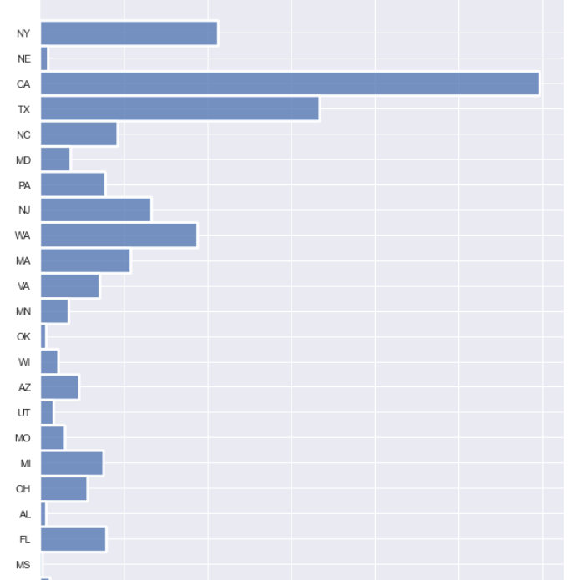

<LCA ‘WORKSITE_STATE’ histogram>

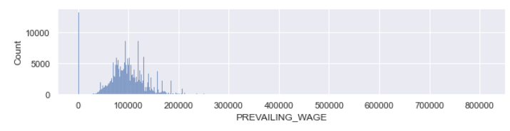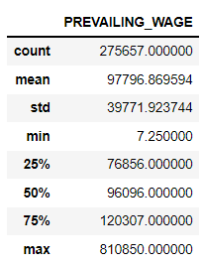

<LCA ‘Prevailing Wage’ distribution & description >

**LCA – VISA**

첫번째로 VISA 종류에 따른 각 중요 칼럼에 대한 데이터를 분석해 보았다.

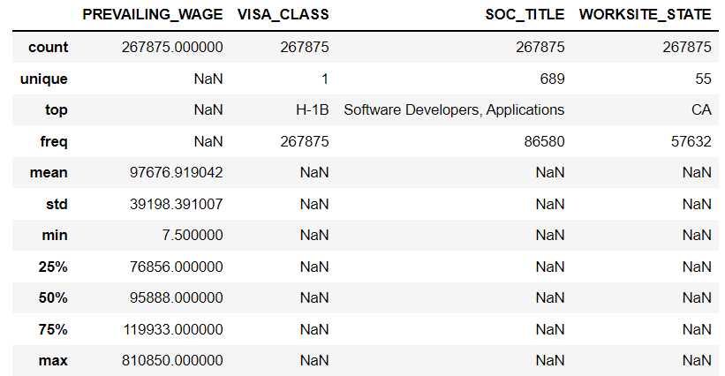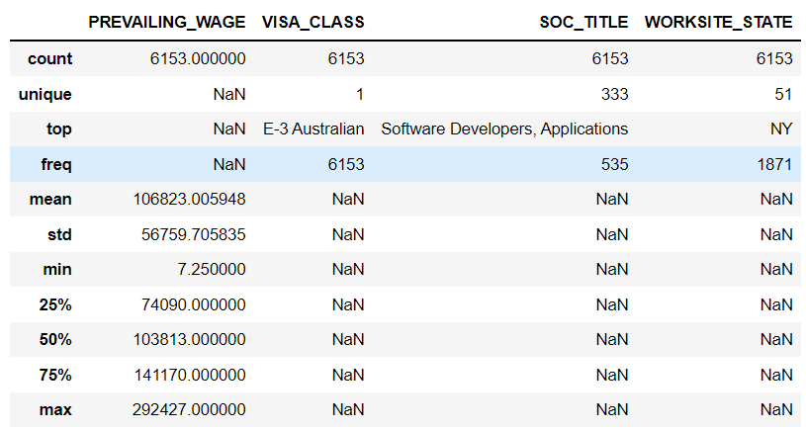

<LCA VISA_CLASS H-1B (left) , E-3(right) description>

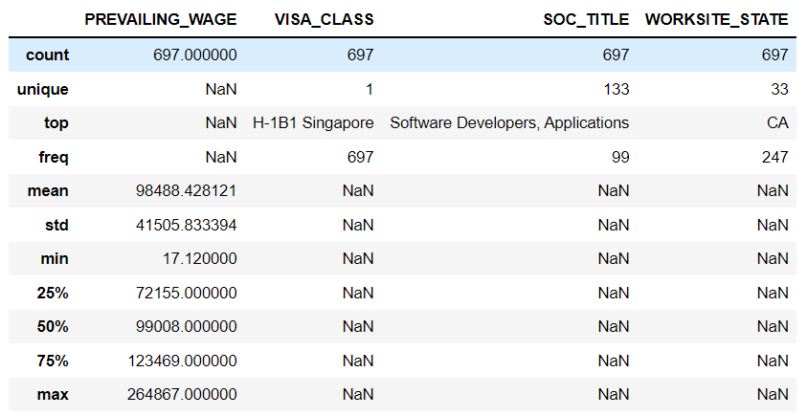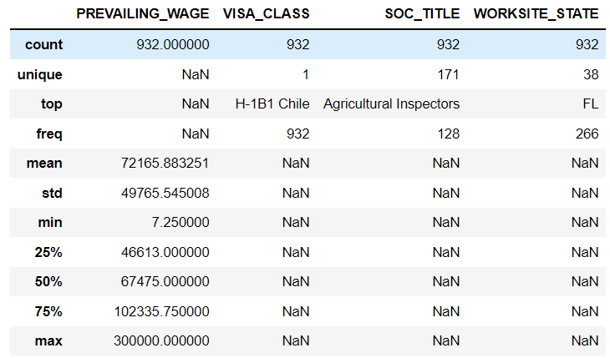

<LCA VISA_CLASS H-1B1 Singapore(left) , H-1B1 Chile(right) description>

가장 주요한 특징으로는 일반적으로 모든 비자에서 가장 많이 고용된 직종이 Software Developers, Application인 것에 비해 H-1B1 Chile의 경우 Argricultrural Inspecctors가 가장 많이 고용된 직종이였다. 평균적인 PW도 다른 직종이 90,000 후반에서 100,000초반 인 것에 비해 70,000 초반으로 가장 적은 PW를 기록하였다. 또한 Worksite가 CA(Calfornia)가 아닌 FL(Florida)인 것이 특징이다. FL의 경우 외국인 고용이 타 주의 비해 많은 편이 아닌 것으로 보아 H-1B1 Chile와 농업, FL이 밀접한 연관이 있는 것으로 보인다. 또한 다른 특징으로는 E-3 비자의 경우 most frequent이 직종이 Software Developers, Application이지만 Worksite가 CA(Calfornia)가 아닌 NY(Newyork)이였다.

아래는 이에 대해 각 Column을 세세히 분석을 해보았다.

**VISA & Prevailing Wage 분석**

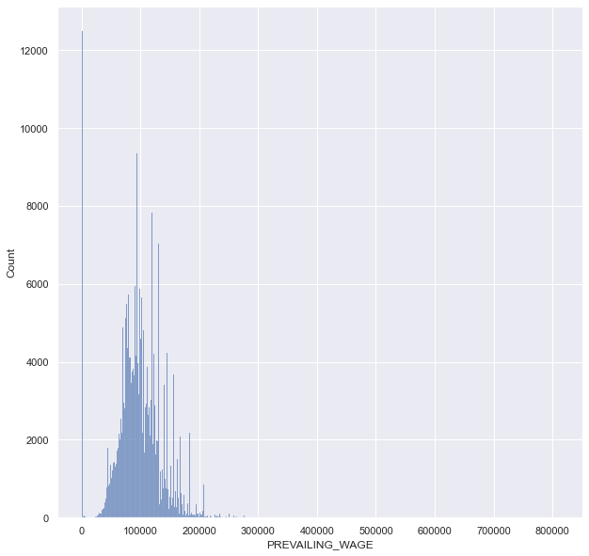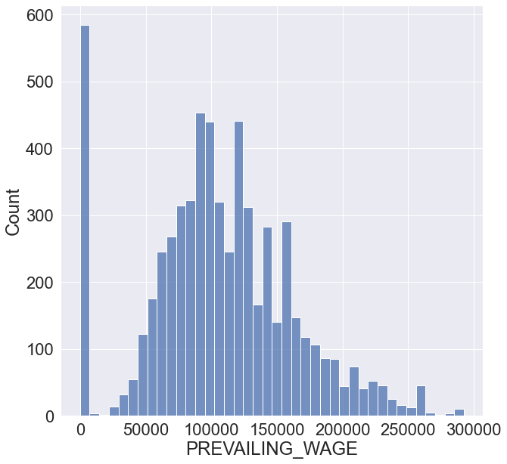

<LCA VISA_CLASS H-1B (left) , E-3(right) ‘PREVAILING_WAGE’ histogram >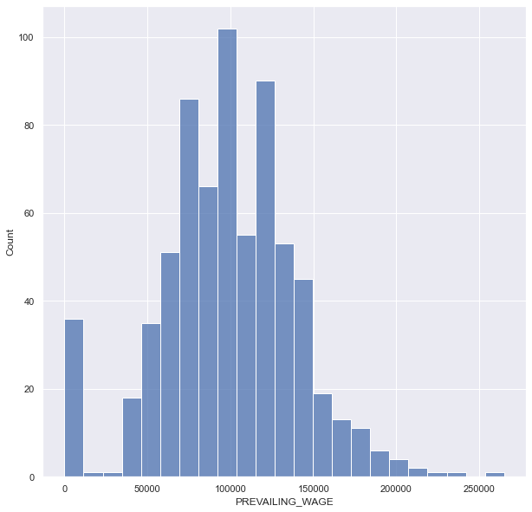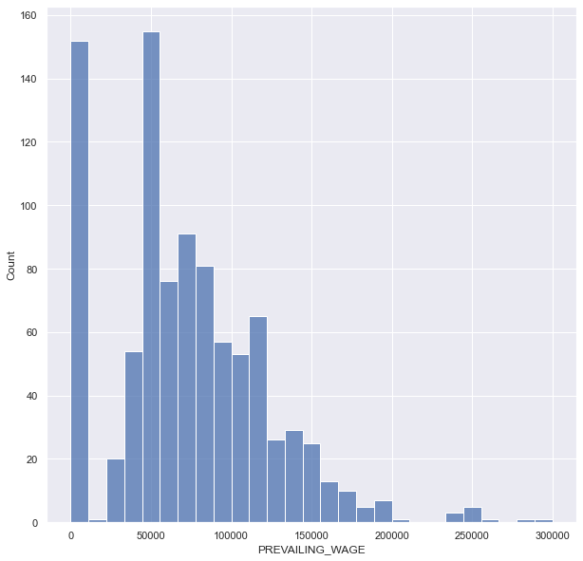

<LCA VISA_CLASS H-1B1 Singapore(left) , H-1B1 Chile(right) ‘PREVAILING_WAGE’ histogram >

PW를 분석해 보았을 때 전반적으로 positive skewed 되어있으며 Chile의 경우 $50,000에 값이 많이 몰려있었다. $50,000의 구간을 면밀히 분석을 한다면 H-1B1 Chile의 전반적인 PW값이 타 VISA에 비해 낮은 이유를 알 수 있을 것이다. 이를 확인하기 위해 H-1B1 Chile 중 Agricultural Inspectors의 직종의 PW를 확인 해본 결과 다음과 같았다.

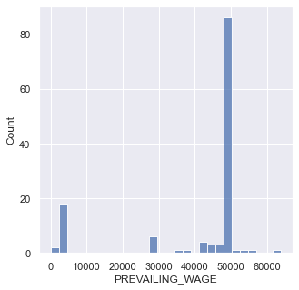

<LCA VISA_CLASS H-1B1 Chile(right) Agricultural Inspectors ‘PREVAILING_WAGE’ Histogram>

$50,000구간에 PW가 모여있었고, 이를 통해 H-1B1 Chile가 타 비자에 비해 PW가 값이 낮은 이유는 가장 주된 직종인 Agricultural Inspectors의 PW $50,000 근방에 모여 있기 때문임을 알 수 있다.

**VISA & Worksite State** **분석**

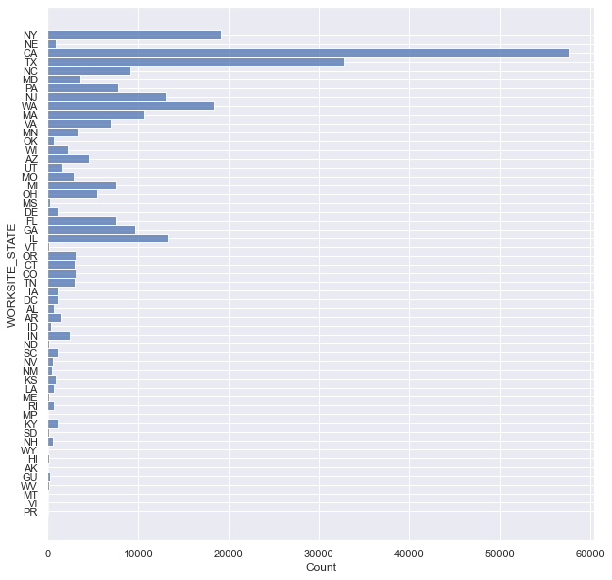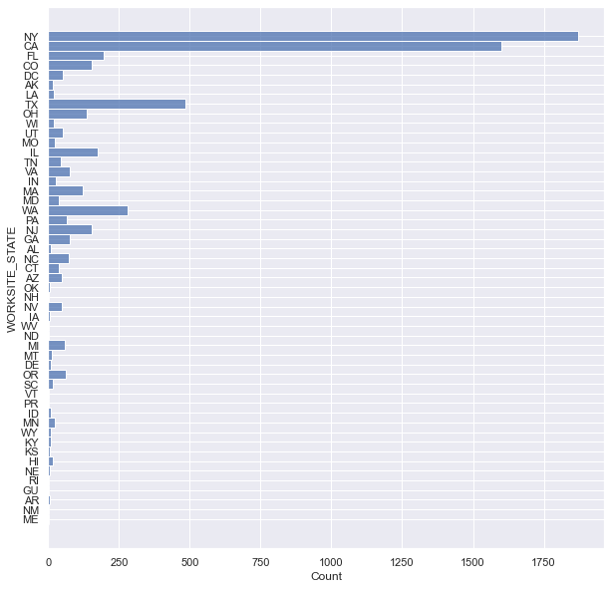

<LCA VISA_CLASS H-1B (left) , E-3(right) ‘WORKSITE_STATE’ histogram >

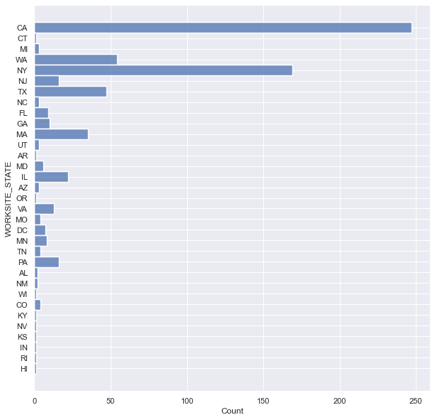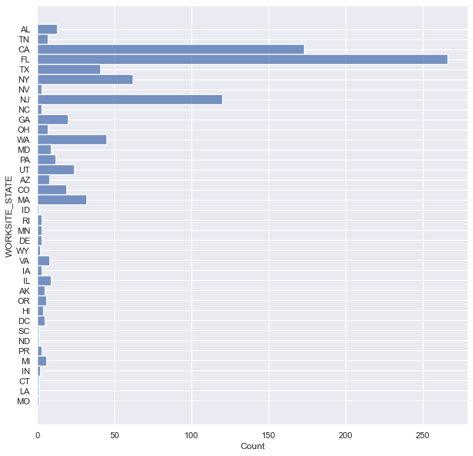

<LCA VISA_CLASS H-1B1 Singapore(left) , H-1B1 Chile(right) ‘WORKSITE_STATE’ histogram>

일반적으로 CA, NY 많이 분포 되어 있으며 H-1B1 Chile의 경우 FL가 가장 많이 분포되어 있었다. 이는 위에서 언급했던 Agricultural Inspectors 직종 때문이다. 추가로, H-1B에서는 다른 비자와 다르게 TX가 유난히 많았다.

**VISA & SOC Title 분석**

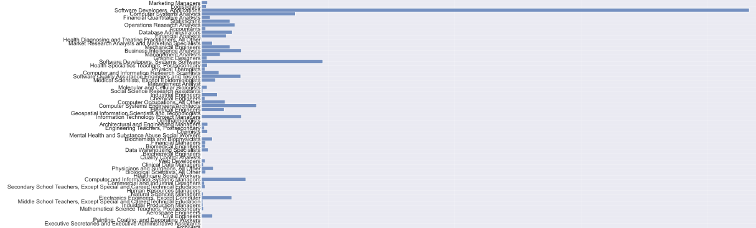

<LCA VISA_CLASS H-1B ‘SOC_TITLE’ histogram>

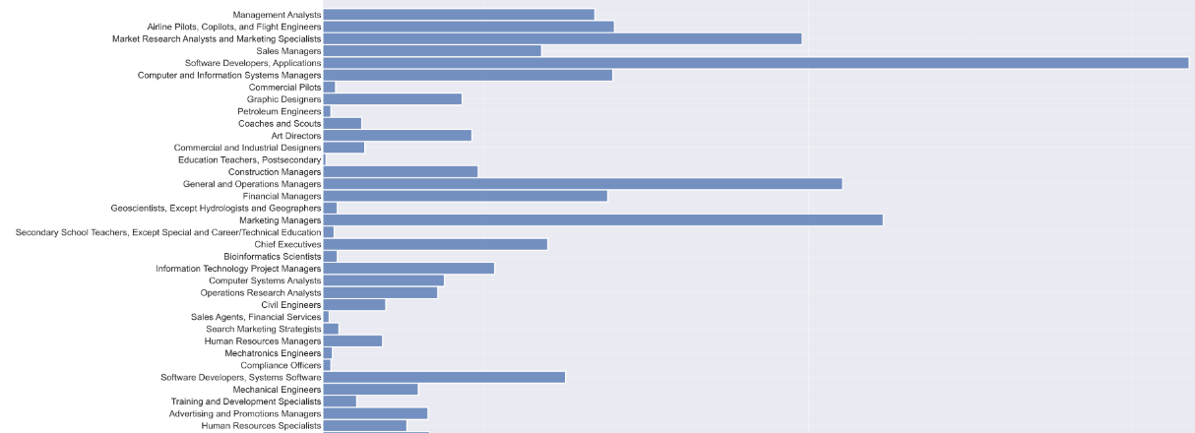

<LCA VISA_CLASS E-3 ‘SOC_TITLE’ histogram>

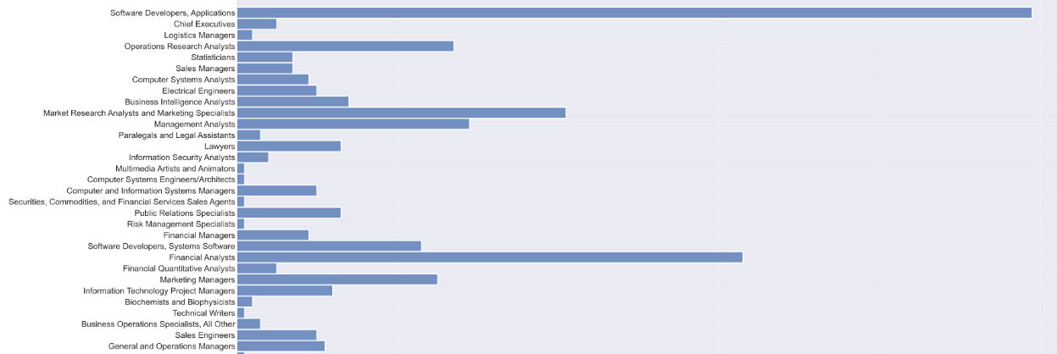

<LCA VISA_CLASS H-1B1 Singapore ‘SOC_TITLE’ histogram>

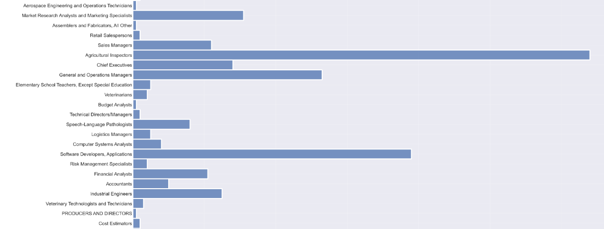

<LCA VISA_CLASS H-1B1 Chile ‘SOC_TITLE’ histogram>

전반적으로 Software Developers, Applications가 가장 많았고 위에 언급했듯이 H-1B1 Chile에는 Agricultural Inspectors가 가장 많았다. 또한 NY의 분포가 많았던 E-3, H-1B1 Singapore의 경우 Financial Analysts 직종 또한 많았고 추가로 Market Researcher Analysts and Market Specialists 또한 많이 분포했다. 이는 Newyork의 Wall street 지역의 영향이 반영되어 있을 것이라 추정된다.

**LCA – Worksite State**

다음으로 LCA에 가장 많은 분포를 지닌 주인 CA, TX, NY, WA에 대해 분석을 진행했다.

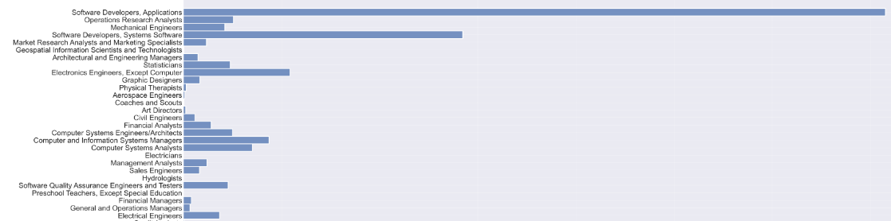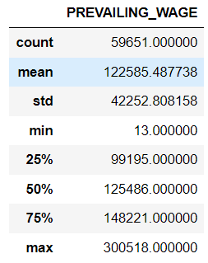

<LCA WORKSITE_STATE CA ‘SOC_TITLE’ histogram & ‘PREVAILING_WAGE’ description>

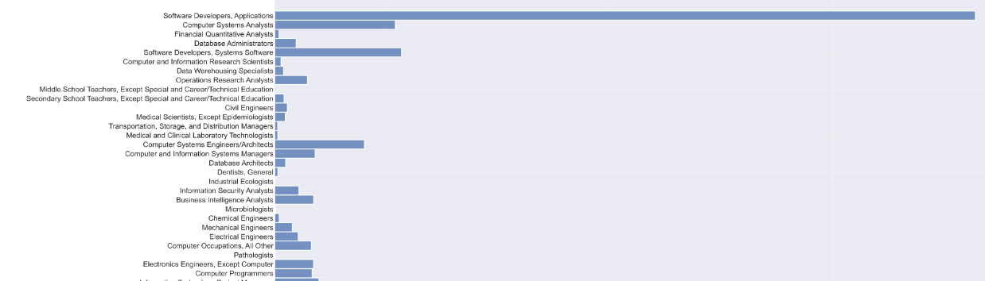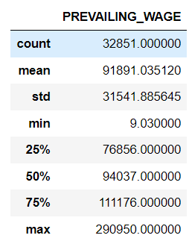

<LCA WORKSITE_STATE TX ‘SOC_TITLE’ histogram & ‘PREVAILING_WAGE’ description>

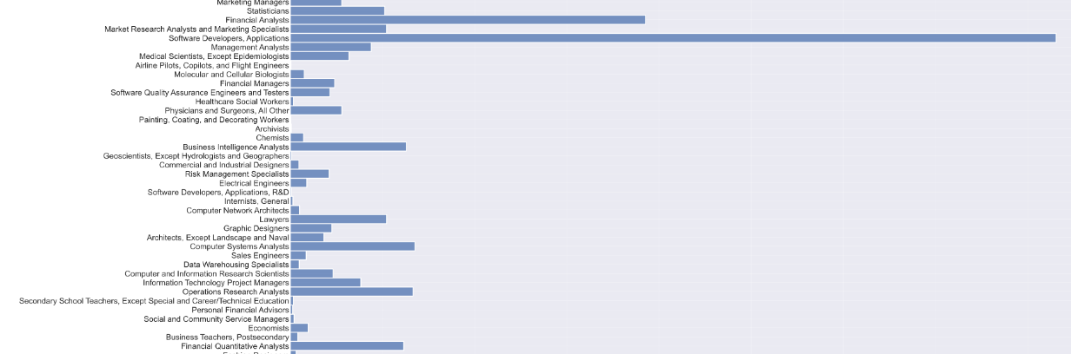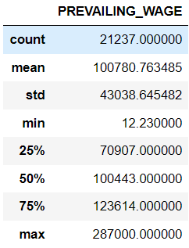

<LCA WORKSITE_STATE NY ‘SOC_TITLE’ histogram & ‘PREVAILING_WAGE’ description>

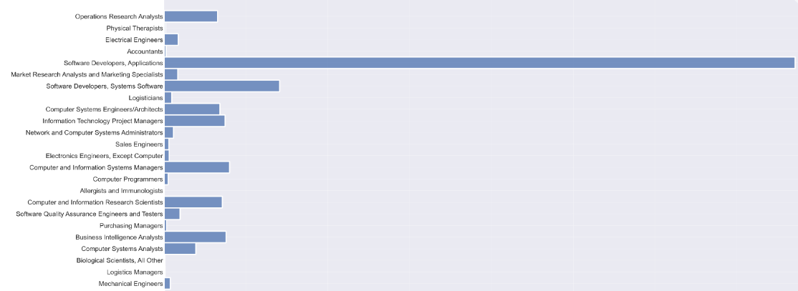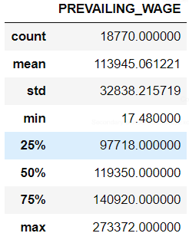

<LCA WORKSITE_STATE WA ‘SOC_TITLE’ histogram & ‘PREVAILING_WAGE’ description>

모든 지역에서 Software Developers, Application 직종이 가장 많았다. 특이하게 NY의 경우 위에서 추측했듯이 Financial Analysts가 다른 지역에 비해 많았으며 Software Developers, Application을 제외하고 두번째로 가장 많았다. CA의 경우 두번째로는 Software Developers, System Software가 많다.

가장 높은 PW는 CA로 평균적으로 약 $122,000이며 그 다음으로는 WA가 $113,000, NY가 $104,000이였으며 TX가 가장 낮은 $92,000를 기록했다.

**LCA – SOC_TITLE** **분석**

위에서 가장 많이 언급되었던 직종인 Software Developers Application, Software Developers System Software, Financial Analysts에 대한 PW를 확인 해 보았다.

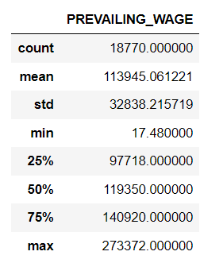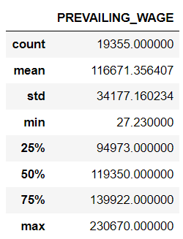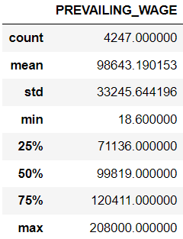

< LCA SOC_TITLEWA Software Developers Application(left), Software Developers System Software(middle), Financial Analysts(right) ‘PREVAILING_WAGE’ description>

Software Developers Application, Software Developers System의 경우 $114,000~$117,000 정도의 PW 였으며Software, Financial Analysts의 경우 이보다 낮은 $98,000를 기록했다.

**Etc.**

PW를 분석하는 도중 0부근에 많은 값이 모여 있는 것을 알 수 있었다. 일종의 outlier라고 판단이 되어 자세히 분석을 해보았다.

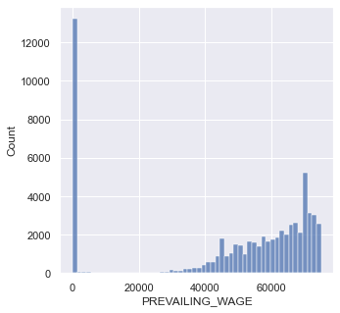 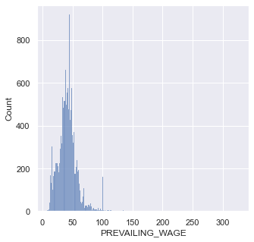

< LCA ‘PREVAILING_WAGE’ under the $75000 & $500 ]>

Scope를 줄였을 때, Outlier라고 하기에는 특정 분포를 가지고 있었다. 금액적으로 추측하기로는 시급기준의 PW를 나타낸 것이라 생각된다. 이를 통해 시급기준의 데이터와 연봉 기준의 데이터를 비교해 볼 수 있을 것이다.

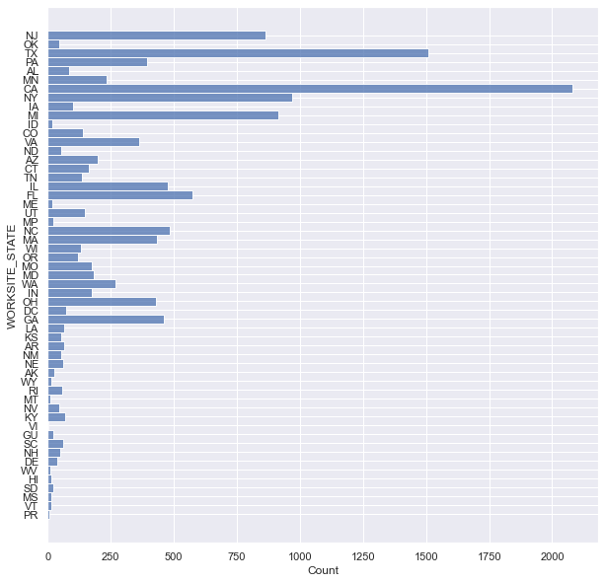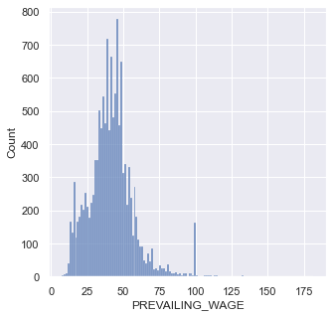

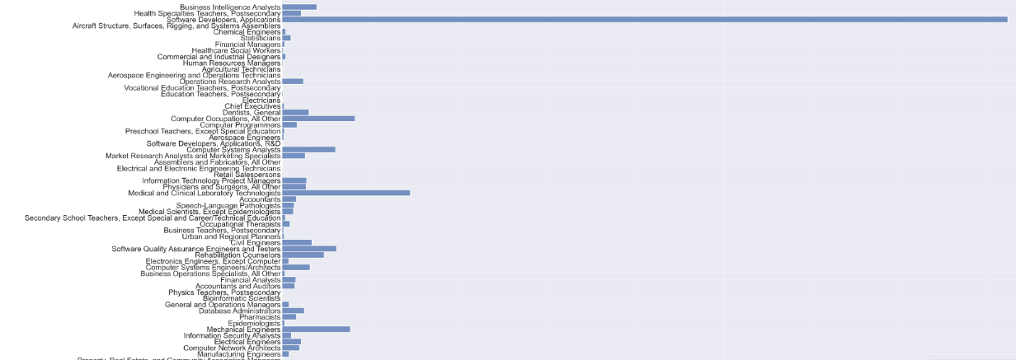

< LCA part-time histogram]>

전반적인 개형은 위에서 언급했던 전반적인 개형과 매우 비슷했다.

위에 분석에선 parttime에 대한 data를 제거하지 않고 분석을 진행하였기에 이를 제거하고 다시 분석을 진행하는 것이 더욱 정확한 분석 결과를 이끌어 낼 수 있을 것이다. 예로 H-1B1 Singapore의 경우, 상대적으로 다른 비자에 비해 part-time 비율이 적었다. 이는 전반적인 description에 영향을 미칠 수 있다.